Aplicacion de las telecomunicaciones | ITIW31

Julio Alejandro Tejada Nava  
Isaí López Hernández  
Antonio Alvarado Solís  
Enrique Alonso Santiago

CASO PRACTICO: FIBRA OPTICA

2018

Contenido

Introducción 3

Marco Teórico 4

Fibra Óptica 4

Monomodo 5

Multimodo 5

Sistemas de Video vigilancia 6

Requerimientos técnicos 7

Calidad de Imagen a transmitir. 7

Latencia 7

Ancho de Banda del Sistema. 8

Características de la Fibra Óptica 9

Dispersión 9

Atenuación 9

Ventajas de usar fibra óptica Monomodo. 10

Ventajas de usar fibra óptica Multimodo. 10

Topología de Red 11

Topologías Lógicas 11

Topologías Físicas 11

Cámaras de Video vigilancia 12

Equipos de Transmisión y Recepción Óptica 13

Desarrollo 14

Definición 15

Requerimientos que se identifican en una red 15

Requerimientos técnicos del diseño 15

Fibra Óptica 15

Fibra Monomodo y Multimodo 15

Conclusiones 16

Referencias 17

# Introducción

La fibra óptica es un medio de transmisión de datos a través de ondas de luz, el cual nos permite transportar una cantidad de datos con una mayor velocidad a la que se puede conseguir con el cable de cobre habitualmente utilizado en las conexiones de red. Esta forma de transmisión de datos se ha aplicado a múltiples tecnologías, la más común es a través de conexiones de internet en redes de área local (LAN). La tecnología que buscamos aplicar para el caso de uso, es la transmisión de video a través de fibra óptica, la cual se ha beneficiado por la inclusión de este método en el circuito cerrado (CCTV).

El uso de la fibra óptica provee entre sus muchos beneficios, una conexión libre de interferencias de ondas electromagnéticas, fiabilidad, disponibilidad y extensibilidad para aplicarse a medios de trasmisión por video, especialmente a los sistemas de seguridad por grabación de video. En el caso práctico se eligió la transmisión de video por Sistema de grabación de seguridad.

# Marco Teórico

## Fibra Óptica

La fibra óptica es un medio de transmisión empleado habitualmente en redes de datos; un hilo muy fino de material transparente, vidrio o materiales plásticos, por el que se envían pulsos de luz que representan los datos a transmitir. La fuente de luz puede ser láser o un LED.

Las fibras se utilizan ampliamente en telecomunicaciones, ya que permiten enviar gran cantidad de datos a una gran distancia, con velocidades similares a las de radio y superiores a las de cable convencional. Son el medio de transmisión por excelencia al ser inmune a las interferencias electromagnéticas, también se utilizan para redes locales, en donde se necesite aprovechar las ventajas de la fibra óptica sobre otros medios de transmisión.

Desde 1985 hasta la fecha, hemos instalado cables de fibra óptica en todo el territorio nacional. Las instalaciones comenzaron con el objetivo de enlazar las centrales telefónicas a consecuencia de la digitalización de la red metropolitana; hoy en día, todas las ciudades del Interior están unidas por una red nacional de fibra óptica, que constituye el núcleo (o “backbone”) del sistema nacional de transmisión.

A partir del año 2010, comenzamos a trabajar en el Proyecto más importante y ambicioso de la historia de la empresa: instalar cables de fibra óptica en el acceso de los clientes a la red, sustituyendo paulatinamente los cables de cobre, y permitiendo un ancho de banda prácticamente ilimitado.

Los dos principios físicos por los que la fibra funciona son la Reflexión y la Refracción. Ellos son los culpables de llevar esto adelante.

* Refracción: es el cambio de dirección que llevan las ondas cuando pasan de un medio a otro. Sencillamente y para mejor comprensión, esto se experimenta cuando metemos una cuchara en un vaso con agua y pareciera que se desplaza dentro de este.
* Reflexión: también es el cambio de dirección de la onda, pero hacia el origen. Esto sería lo que sucede cuando nos miramos en el espejo sin la reflexión, no podríamos peinarnos o afeitarnos frente al espejo.

### Monomodo

Se transmite un sólo haz de luz por el interior de la fibra. Tienen un alcance de transmisión de 300 km en condiciones ideales, siendo la fuente de luz un láser.

### Multimodo

Se pueden transmitir varios haces de luz por el interior de la fibra. Generalmente su fuente de luz son IODOS de baja intensidad, teniendo distancias cortas de propagación (2 o 3 Km), pero son más baratas y más fáciles de instalar.

## Sistemas de Video vigilancia

Los sistemas de Video vigilancia han tenido gran auge a partir de los ataques terroristas del 11 de Septiembre del 2001 en Nueva York, este tipo de amenaza que representan los ataques terroristas, han hecho que los sistemas de vigilancia que al inicio se destinaban a la protección de instituciones particulares como el caso de agencias bancarias, vayan cambiando y actualmente es común vivir rodeados de cámaras de video vigilancia.

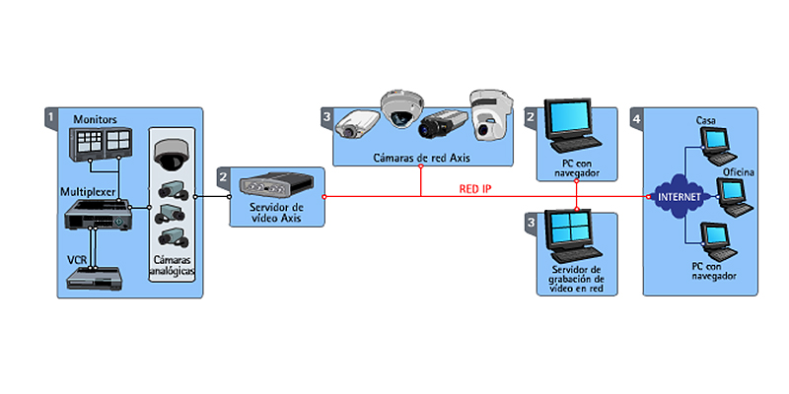

Imagen 1. Sistema de vigilancia por video

*Definición.* Se considera Video vigilancia a aquella actividad que consiste en la colocación de una cámara fija o móvil, con la finalidad de vigilar un espacio físico o a personas. Los Sistemas de Video vigilancia también conocidos como circuito cerrado de televisión (CCTV), involucran el uso de 6 cámaras que envían señales de video a través de un medio de transmisión a una central de monitoreo, donde son observadas en tiempo real o almacenadas en equipos de videograbación digital (DVR) como respaldos de eventos ocurridos.

## Requerimientos técnicos

Para el diseño de la red de fibra óptica, se han considerado unos requerimientos técnicos. El sistema de Video vigilancia debe considerar estos parámetros para la solución a los problemas que se presentan en la transmisión de señales de video.

### Calidad de Imagen a transmitir.

La calidad de imagen está relacionada con la resolución de video. La resolución se mide en pixeles, la imagen más detallada es la que presenta mayor información y por lo tanto mayor número de pixeles.

Las imágenes que presentan más detalles ocupan mayor espacio en los discos duros para su almacenamiento y requieren de mayor ancho de banda para su transmisión.

En el formato de video NTSC se actualiza la imagen a razón de 30 imágenes/segundo, con esta cantidad se puede apreciar imágenes de forma continua y así obtener un monitoreo de vigilancia en tiempo real. El número de imágenes a transmitir puede ser reducido dependiendo del lugar que se vigila, entre menos imágenes se tenga por segundo, mayor detalle se tendrá, sin embargo, la actualización de señal de video es muy baja y para monitoreo en tiempo real no es conveniente.

### Latencia

Latencia es un tiempo de retardo entre el momento en que una señal de video es transmitida y el momento en que llega a su destino y es detectable.

Las cámaras digitales, comprimen las señales de video para poder ser transmitidas. Dependiendo del tipo de compresión, la calidad de imagen se ve afectada porque se pierden muchos detalles. Si se desea una imagen con alta resolución, esta requerirá de menos compresión, pero tendrá un ancho de banda limitado y mayor retardo de tiempo entre el momento que se envía la señal de video hasta su despliegue en el monitor.

### Ancho de Banda del Sistema.

El ancho de Banda del sistema de Video vigilancia, estará determinado por la fibra óptica a usar y el dispositivo óptico. Para una fibra multimodo el ancho de banda está limitado por parámetros como dispersión modal y dispersión cromática y por parámetros del equipo óptico de transmisión y recepción. El ancho de banda de una fibra óptica monomodo, está limitada por la dispersión cromática del material, la dispersión cromática de la guía de onda y por parámetros de los equipos de transmisión y recepción. El ancho espectral de la fuente de luz, afectará el ancho de banda. Para una longitud de fibra óptica dada, un emisor laser con un ancho espectral más amplio, tendrá menos ancho de banda que un láser que tiene un ancho espectral más estrecho. Para una fibra multimodo, el ancho de banda se puede calcular, multiplicando el dato del producto ancho de banda – longitud de la fibra con la longitud de fibra a usar.

El producto ancho de banda – longitud de fibra es un parámetro que viene dado en MHz x Km y lo podemos leer de la hoja de característica del fabricante de la fibra óptica.

## Características de la Fibra Óptica

La fibra Óptica, vista desde un contexto general se constituye en una guía de onda ideal para transmisión de información. Por este medio de transmisión pasan señales de luz, que se propaga por la reflexión total que se produce en el interior. Pero la fibra óptica está fabricada por un material, por lo tanto, las propiedades físicas de ese material introducen algunos cambios en la propagación de las señales de luz. El material de la fibra no es el único que da lugar a pérdidas en ella.

### Dispersión

La dispersión es el efecto en el que varios componentes de una señal transmitida viajan a diferentes velocidades de propagación en la fibra y llegan a distintos tiempos en el receptor.

En un sistema de comunicación óptico se presentan diferentes tipos de dispersión. Los más importantes son: dispersión intermodal, dispersión de polarización y dispersión cromática que cuantifica la limitación que impone la dispersión sobre la longitud de enlace y velocidad. La dispersión de polarización surge porque la fibra en su constitución física no es perfectamente circular. La principal dispersión es la cromática, la cual es una característica de la fibra, cada fibra tiene una dispersión cromática diferente. La dispersión intermodal, surge solo en la fibra multimodo, donde los diferentes modos viajan a diferentes velocidades.

### Atenuación

La atenuación en una fibra óptica, es la pérdida de potencia óptica cuando la señal viaja a través de la fibra. La atenuación intrínseca se produce porque en el proceso de fabricación de la fibra, esta no es completamente pura. La atenuación extrínseca es producida por algún mecanismo externo que curva la fibra óptica. La longitud de onda de la luz que atraviesa la fibra óptica también afecta la atenuación. La atenuación es medida en decibeles. En una fibra óptica de vidrio, la atenuación es baja para señales de luz con longitud de onda grandes y la atenuación será mayor para señales de luz con longitud de onda corta.

Los valores de atenuación para una longitud de fibra óptica, pueden ser calculados usando los coeficientes de atenuación para un específico tipo de fibra óptica.

Esta información la podemos encontrar en la hoja de datos del fabricante de la fibra óptica. Para el cálculo de la máxima atenuación tenemos que multiplicar el coeficiente de atenuación con la longitud de fibra a usar.

En el diseño de la red de fibra óptica, las atenuaciones no deberán superar al valor obtenido como máxima atenuación.

### Ventajas de usar fibra óptica Monomodo.

* Son ideales para transmisión a largas distancias con el mayor ancho de banda.
* Poseen una menor atenuación que las fibras multimodos.
* Se dispone de fibra monomodo para las longitudes de onda óptica de 1310 nm y 1550 nm.

### Ventajas de usar fibra óptica Multimodo.

* Es utilizada para distancias menores a 2 Km.
* El ancho de banda es más dependiente de su longitud.
* Es adecuada para longitudes de onda de 850 nm y 1310 nm.

## Topología de Red

El principal objetivo de un sistema de comunicación es la de enlazar dos o más puntos entre sí. La configuración de las redes de fibra óptica, deberían dar al sistema la suficiente flexibilidad y versatilidad que permitan obtener lo máximo de beneficio de la fibra óptica. Las topologías de red se clasifican en topologías lógicas y topologías físicas.

### Topologías Lógicas

Una topología lógica muestra la forma como se comunican los puntos unos con otros en la red. En un sistema de Video vigilancia, la topología lógica refiere a como las cámaras transmiten la señal de video a la consola a través de la fibra óptica por lo que la topología lógica a usar será punto a punto.

### Topologías Físicas

La topología física consiste en el trazado del cableado y de los dispositivos de red. Se puede implementar con la misma configuración de la topología lógica (8). Un tipo de topología física es en estrella extendida.

*En Estrella extendida.* Es una topología en estrella, expandida para incluir un dispositivo adicional conectado al dispositivo principal.

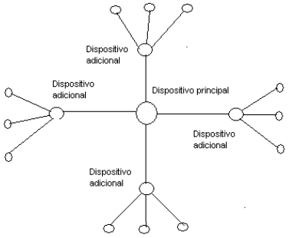

Imagen 2. Topología en estrella extendida en diseño

## Cámaras de Video vigilancia

La función de una video cámara es la de convertir la imagen de la luz focalizada por la lente, en una señal de video eléctrica que puede ser después vista en un monitor y/o grabada en un equipo de almacenamiento. La luz de la imagen es captada por la lente y focalizada en el interior del sensor de imagen de la cámara. El sensor convierte la luz de la imagen en una señal electrónica. La cámara procesa electrónicamente la información del sensor y envía la señal de video para ser vista en un monitor, la señal es enviada a través de un medio de transmisión que puede ser cable coaxial, fibra óptica, cable de par trenzado (UTP) o en forma inalámbrica.

## Equipos de Transmisión y Recepción Óptica

Un equipo de transmisión óptica, recibe señales eléctricas y las transforma en señales ópticas para transmitirlas a través de la fibra, el receptor realiza la función contraria, recibe las señales ópticas y las transforma en señales eléctricas. Los equipos ópticos como los transmisores, receptores, multiplexores, están provistos de un emisor de luz laser o led, en el caso del receptor, están provistos de un fotodetector.

Una instalación multiplexada permite combinar diversas señales en una única fibra óptica. Esto reduce el número de fibras requeridas para una instalación, lo cual supone una notoria reducción del coste en enlaces de larga longitud.

Las señales de video analógicas que envían las cámaras, deberán llegar a un panel donde estará ubicado un equipo óptico que permitirá multiplexar la señal de video y transformar la señal eléctrica en señal óptica para ser transmitida a través de la fibra.

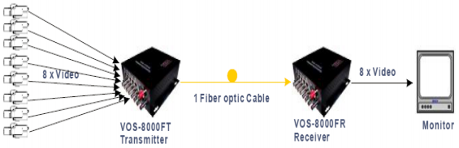

Imagen 3. Equipo transmisor y receptor de señales ópticas para cámaras

En el caso de las cámaras PTZ‟s, estas necesitan de una señal de datos, a través de la cual se enviarán órdenes para el movimiento PTZ. La señal de video y de datos enviadas por las cámaras PTZ‟s ingresarán a un transmisor de señal que tendrá una entrada de video y un puerto de datos. Por el puerto de datos, se le envía las órdenes de movimiento a las cámaras PTZ‟s.

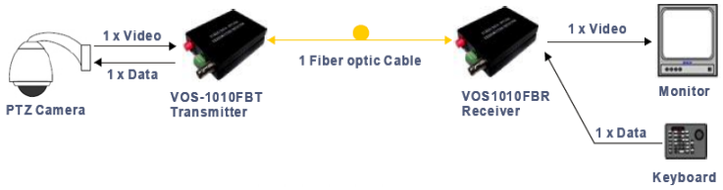

Imagen 4. Equipo transmisor y receptor de señales ópticas para cámaras

# Desarrollo

## Definición

Se considera video vigilancia a aquella actividad que consiste en la colocación de una cámara fija o móvil, con la finalidad de vigilar un espacio físico o a personas.

Los sistemas de video vigilancia también conocidos como circuito cerrado de televisión (CCTV), involucran el uso de cámaras que envían señales de video a través de un medio de transmisión a una central de monitoreo, donde son observadas en tiempo real o almacenadas en equipos de videograbación digital (DVR) como respaldos de eventos ocurridos.

## Requerimientos que se identifican en una red

Existe un conjunto de requerimientos que identifican el buen funcionamiento de una red y una alta prestacion de servicio.

Estos requerimientos son:

* Fiabilidad y Disponibilidad.
* Escalabilidad.

## Requerimientos técnicos del diseño

Para el diseño de la red de fibra óptica, se han considerado unos requerimientos técnicos. El sistema de Video vigilancia debe considerar estos parámetros para la solución a los problemas que se presentan en la transmisión de señales de video.

* Calidad de Imagen a transmitir.
* Latencia.
* Ancho de Banda del Sistema.

## Fibra Óptica

Para el diseño de un sistema de Video vigilancia, el usar un medio de transmisión como la Fibra óptica, representa una gran ventaja. En lugares de gran extensión la fibra óptica es el medio de transmisión ideal, por la seguridad que brinda al sistema ya que es inmune a la interferencia electromagnética.

## Fibra Monomodo y Multimodo

Para el diseño de un sistema de Video vigilancia debemos determinar qué tipo de fibra se va a instalar. Es importante conocer las ventajas de ambos tipos de fibra.

|  |  |
| --- | --- |
| **Ventajas de usar fibra óptica Monomodo** | **Ventajas de usar fibra óptica Multimodo** |
| * Son ideales para transmisión a largas distancias con el mayor ancho de banda. | * Es utilizada para distancias menores a 2km. |
| • Poseen una menor atenuación que las fibras multimodos. | * El ancho de banda es más dependiente de su longitud. |
| • Se dispone de fibra monomodo para las longitudes de onda óptica de 1310 nm y 1550 nm. | * Es adecuada para longitudes de onda de 850 nm y 1310 nm. |

# Conclusiones

La fibra óptica permite transmitir datos con un ancho de banda superior al de medios de transmisión habituales como cable de par trenzado y cable coaxial. La frecuencia alcanzada a través de la fibra óptica puede ser de como mínimo 250 Mhz, lo necesario para transmitir video en el formato NSTC necesitaría de almenos 6 MHz para transmitir dichos datos, con lo cual seria mas que suficiente para el sistema que se implemento y para futuras expansiones del mismo.

# Referencias

Balladares Holguín, L. S., & Pico Briones, J. R. (2010). *Diseño de una red de Fibra Óptica para un sistema de.* Guayaquil, Ecuador. Obtenido de https://www.dspace.espol.edu.ec/bitstream/123456789/16533/1/Diseño%20de%20una%20red%20de%20Fibra%20Optica%20para%20un%20sistema%20de%20Videovigilancia.pdf

Gates, F. (2018). *Cómo utilizar un cable de fibra óptica para CCTV*. Obtenido de Techlandia: https://techlandia.com/utilizar-cable-fibra-optica-cctv-como_546931/

thefoa. (2014). *Sistemas de transmisión por fibra óptica y sus componentes*. Obtenido de thefoa.org: http://www.thefoa.org/ESP/Sistemas.htm